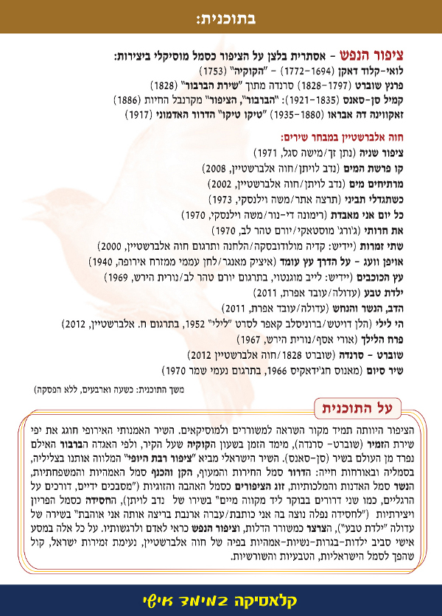

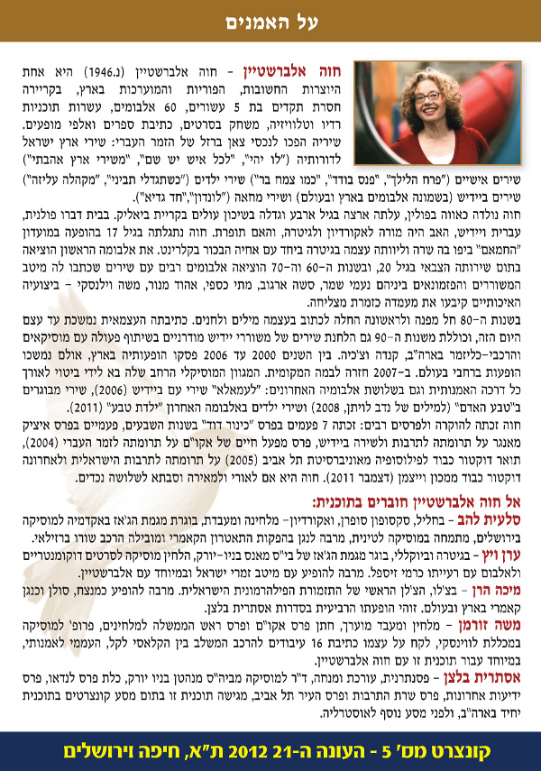

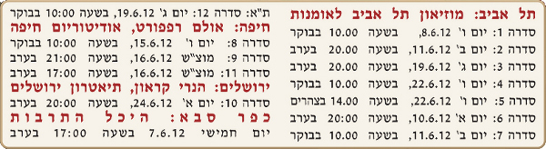

ביקורות:
- ביקורת יוסי שיפמן, קול ישראל רשת ב', בחצי היום, 24.6 בשעה 12.40 על המופע ביום שישי, 22.6, בשעה 14.00 במוזיאון תל אביב
ציפור הנפש הוא שמה של התוכנית האחרונה של אסתרית בלצן לשנה זו. מוסיקה שנכתבה בהשראת הציוץ. לאחר מבוא מיצירות שוברט, דאקן ואבראו הופיעה על הבמה ציפור שיר אמיתית - חוה אלברשטיין. הפעם חוה מול המקרופון כשלצידה סלעית להב בחליל, סקסופון ובאקורדיון, ערן וייץ בגיטרה ויוקללי, מיכה הרן בצ'לו ואסתרית בלצן בפסנתר. במסע מוסיקלי ערוך היטב טעמנו פרקים בתחנות המוסיקה מציפור שנייה ומקהלה עליזה ועד ילדת טבע, דרך הילילי ואפילו סיפור מילדותה של חוה אלברשטיין לצלילי המוסיקה של הסרנדה של שוברט. עוד היו קטעי שיחה קצרים, קצת ביוגרפיה וקטעי מוסיקה בין חוה לאסתרית. הכוכב הגדול להלכה היה משה זורמן, שעיבד את 16 השירים להרכב יוצא הדופן כאמור - חליל, גיטרה חשמלית, צ'לו ופסנתר. צבעוניות מצד אחד, ואיכויות קאמריות המשלימות את ההגשה החמה, הברורה והאישית כל כך של אלברשטיין ממקמות את המופע בצמרת העשייה המוסיקלית.
- ביקורת באתר הבמה מאת שרה שפיר, 25.6
אסתרית בלצן ומשה זורמן הם זוג מוזיקאים שאינם נילאים ליצור, להתחדש, ללמוד ולשתף. יכולתם למשוך ולעניין קהל רב ומגוון במשך שנים מפתיעה אותי תמיד מחדש. הם היו ראשונים בארץ שהכירו לנו את הקונצרט המדבר ופתחו בכך צוהר לאחרים שהולכים בדרכם. החומר מוגש תמיד באהבה . אני מתפלאת על יכולתם הבלתי נלאית להכיל את העולם המוזיקאלי . לאהוב את כולם? איך אפשר? איפה יש מקום? גם את שופן וגם את רחמנינוב וגם וגם...ולהגישם בהתלהבות ראשונית כאילו זה עתה ערכו עימם הכרות. רק על כך ---שאפו!!! אבל הפעם אני רוצה להגיב אל קונצרט הסיום של סדרת הקונצרטים של אסתרית בלצן במוזיאון תל אביב , שכיכבו בו שלושה נגנים מעולים (ערן וייץ, מיכה הרן, סלעית להב) ----כ"א יחיד ומיוחד בהופעתו ונגינתו.
וחוץ מהם כיכבה הפעם כל ה"קתדרה" כולה + חוה אלברשטיין.
אסתרית ליד הפסנתר, מפקחת עם בכל, חוה שרה והנגנים מנגנים עיבודים מרגשים ביותר שזורמן עיבד במיוחד לארוע זה..
זה היה מופע על טהרת הישראליות. אותה הארץ שעליה חלמו הורי בהגיעם. חוה עמדה מול המיקרופון, לא ישבה כהרגלה, שום כלי לא הסתיר אותה היא הייתה "חשופה בצריח" ושרה את שירי ילדותי, בגרותי והתבגרותי..... קולה חצה גבולות ונגע בציפור הנפש של כל אחד באופן שלא נותרה עין יבישה באולם. התקשורת שהתנהלה על הבמה בין חוה לאסתרית הייתה נינוחה וזורמת והנגנים היוו חלק אינטגראלי בתמונה. מי שלא ראה, שמע, הריח את האווירה ושמחת הביצוע שהילכה שם - לא ראה שימחה מימיו .
מבחינתי - היה זה שיאה של כל עונת הקונצרטים השנה. מדהים!

